Atitit rdf与主语 谓语的转换

Rdf与表结构的区别
就只有一个表大表。。所有数据相互连接

SPARQL 是 RDF 数据库的查询语言。与 SQL 等关系数据库相比不同的是，项目不是任何表的一部分，而是像图表或网络一样相互链接的：

Xml的资源，属性，属性值模式转换

Triples of the Data Model
Number | Subject | Predicate | Object
1 | http://www.recshop.fake/cd/Empire Burlesque | http://www.recshop.fake/cd#artist | "Bob Dylan"
2 | http://www.recshop.fake/cd/Empire Burlesque | http://www.recshop.fake/cd#country | "USA"
3 | http://www.recshop.fake/cd/Empire Burlesque | http://www.recshop.fake/cd#company | "Columbia"
4 | http://www.recshop.fake/cd/Empire Burlesque | http://www.recshop.fake/cd#price | "10.90"
5 | http://www.recshop.fake/cd/Empire Burlesque | http://www.recshop.fake/cd#year | "1985"
6 | http://www.recshop.fake/cd/Hide your heart | http://www.recshop.fake/cd#artist | "Bonnie Tyler"
7 | http://www.recshop.fake/cd/Hide your heart | http://www.recshop.fake/cd#country | "UK"
8 | http://www.recshop.fake/cd/Hide your heart | http://www.recshop.fake/cd#company | "CBS Records"
9 | http://www.recshop.fake/cd/Hide your heart | http://www.recshop.fake/cd#price | "9.90"
10 | http://www.recshop.fake/cd/Hide your heart | http://www.recshop.fake/cd#year | "1988"

The original RDF/XML document
1: <?xml version="1.0"?>2: 3: <rdf:RDF4: xmlns:rdf="http://www.w3.org/1999/02/22-rdf-syntax-ns#" 5: xmlns:cd="http://www.recshop.fake/cd#">6: 7: <rdf:Description8: rdf:about="http://www.recshop.fake/cd/Empire Burlesque">9: <cd:artist>Bob Dylan</cd:artist>10: <cd:country>USA</cd:country>11: <cd:company>Columbia</cd:company>12: <cd:price>10.90</cd:price>13: <cd:year>1985</cd:year>14: </rdf:Description>15: 16: <rdf:Description17: rdf:about="http://www.recshop.fake/cd/Hide your heart">18: <cd:artist>Bonnie Tyler</cd:artist>19: <cd:country>UK</cd:country>20: <cd:company>CBS Records</cd:company>21: <cd:price>9.90</cd:price>22: <cd:year>1988</cd:year>23: </rdf:Description>24: 25: </rdf:RDF>26:

Graph of the data model

Graph of the data model
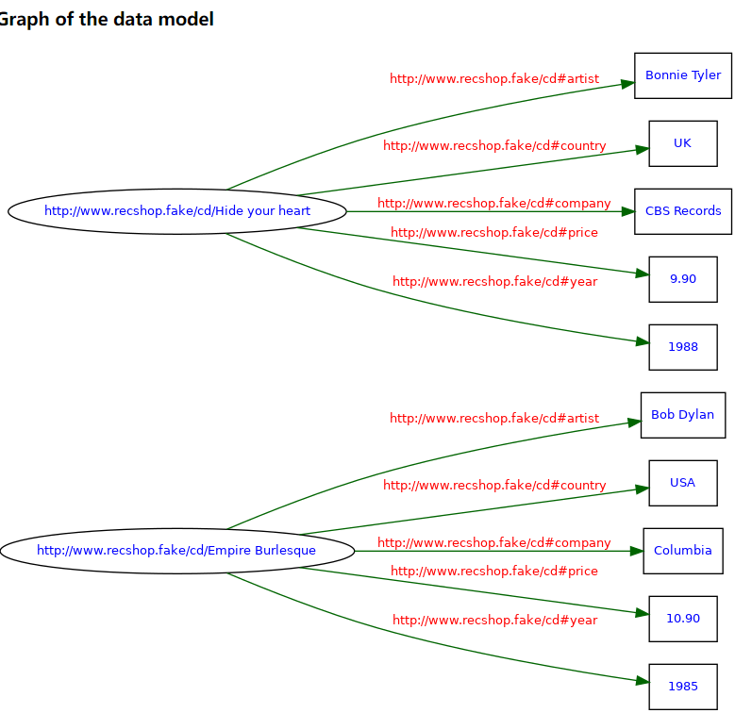

转换器与效验
https://www.w3.org/RDF/Validator/

RDF Schema (RDFS)
- RDF 集合
- RDF 都柏林核心
RDF Schema (RDFS) 是对 RDF 的一种扩展。

Rdf集合属性的表示

"甲壳虫是一个乐队，成员有 John Lennon、Paul McCartney、Ringo Starr 和 George Harrison。" 这句话对应的三元组如下。

甲壳虫 rdf:type Band .
甲壳虫 :name "甲壳虫" .
甲壳虫 :member John_Lennon .
甲壳虫 :member Paul_McCartney .
甲壳虫 :member Ringo_Starr .
甲壳虫 :member George_Harrison .
上面例子中，rdf:type、:name、:member 都是谓语。由于这些三元组的主语相同，RDF 允许将它们合并。

甲壳虫 a 乐队 ;
:name "甲壳虫" ;
:member John_Lennon, Paul_McCartney, George_Harrison, Ringo_Starr .
上面的代码中，主语相同的三元组采用合并写法时，每个三元组之间使用分号隔开，最后一个三元组采用句号结尾。
其余部分对应的 RDF 三元组如下。

John_Lennon a 艺术家 .
Paul_McCartney a 艺术家 .
Ringo_Starr a 艺术家 .
George_Harrison a 艺术家 .
Please_Please_Me a 专辑 ;
:name "Please Please Me" ;
:date "1963" ;
:artist "甲壳虫" ;
:track Love_Me_Do .
Love_Me_Do a Song ;
:name "Love Me Do" ;
:length 125 .

RDF Schema 和 应用程序的类
RDF 通过类、属性和值来描述资源。
此外，RDF 还需要一种定义应用程序专业的类和属性的方法。应用程序专用的类和属性必须使用对 RDF 的扩展来定义。
RDF Schema 就是这样一种扩展。

RDF Schema (RDFS)
RDF Schema 不提供实际的应用程序专用的类和属性，而是提供了描述应用程序专用的类和属性的框架。
RDF Schema 中的类与面向对象编程语言中的类非常相似。这就使得资源能够作为类的实例和类的子类来被定义。

什么是 OWL？
- OWL 指的是 web 本体语言
- OWL 构建在 RDF 的顶端之上
- OWL 用于处理 web 上的信息
- OWL 被设计为供计算机进行解释
- OWL 不是被设计为供人类进行阅读的
- OWL 由 XML 来编写
- OWL 拥有三种子语言
- OWL 是一项 web 标准

OWL 与 RDF 不同
OWL 与 RDF 有很多相似之处，但是较之 RDF， OWL 是一门具有更强机器解释能力的更强大的语言。
与 RDF 相比，OWL 拥有更大的词汇表以及更强大的语言。

